Техническое задание на разработку ИС «Кран»

**1. Общая информация о проекте и заказчике**

Проект реализуется центром компетенций и трансфера технологий в области виртуальной и дополненной реальности НАО ВКТУ им. Д. Серикбаева и ТОО Научно-технический центр «Востоктехносервис».

Основной целью проекта является разработка и запуск автоматизированной информационной системы «Кран», предназначенной для формирования базы данных промышленных кранов, которые имеются в наличии у ТОО Научно-технический центр «Востоктехносервис».

Настоящее техническое задание определяет цели и задачи, описывает принципы создания системы и общую архитектуру, а также основные требования по разработке, указанной АИС.

**2. Сроки реализации проекта**

Проект рассчитан на реализацию в срок не более 2 месяцев.

**3. Общее описание предстоящих работ по созданию АИС**

Проект предусматривает:

а) Разработку инструмента по автоматизированному хранению технических данных о промышленных кранах предприятия;

б) Разработку общедоступного информационного ресурса по поиску сведений о кранах различного вида;

в) Разработку инструмента по автоматизированному хранению данных о сроках прохождения технического обслуживания кранов предприятия, замечания по их эксплуатации и о текущем их состоянии.

**4. Описание АИС:**

Разработка АИС «Кран» включает следующие модули:

− «Хранение базовой информации» - предусматривает реализацию модуля по хранению основных характеристик промышленных кранов. Результатом данного модуля будет база данных по кранам предприятия.

- «Информация о прохождении технического обслуживания» - предусматривает реализацию инструмента по внесению и хранению данных по Техническому осмотру 1, техническому осмотру 2, имеющихся промышленных кранов.

− Разработка сайта, для публичного доступа (публичная система в сети Интернет).

**5. Архитектура**

Автоматизированная информационная система должен иметь решение с открытой архитектурой, что позволит легко ее дорабатывать и расширять в случае необходимости. Также должен быть рассчитан на большую нагрузку и неограниченное количество одновременно работающих пользователей.

Планируемый режим работы системы – 24x7. Функциональная модель должна быть реализована в трехзвенной архитектуре:

− клиентское приложение web–браузер;

− сервер приложений;

− СУБД.

**6. Требования:**

− Веб-дизайн должен быть адаптивный, т.е. обеспечивающий корректное отображение сайта на различных устройствах, подключенных к интернету и динамически подстраивающийся под заданные размеры окна браузера.

− Дизайн и функционал АИС должны быть рассчитаны на пользователей, минимально владеющих компьютером и Интернетом.

− Сайт должен состоять из взаимосвязанных разделов с четко разделенными функциями.

− Пользовательский интерфейс сайта должен обеспечивать наглядное, интуитивно понятное представление структуры размещенной на нем информации, быстрый и логичный переход к разделам и страницам.

− Сайт должен иметь функционал, позволяющий пользователям расширять уже имеющуюся информацию о кранах, а также дополнять необходимой информацией.

− Модификация содержимого разделов должна осуществляться посредством администраторского веб-интерфейса (системы управления сайтом), который без применения специальных навыков программирования (без использования программирования и специального кодирования или форматирования) должен предусматривать возможность редактирования информационного содержимого страниц сайта. Наполнение информацией должно проводиться с использованием шаблонов страниц сайта.

− Сайт должен быть выполнен на русском языке.

− После сдачи сайта в эксплуатацию информационное наполнение разделов должно осуществляться Заказчиком самостоятельно или на основании отдельного договора на поддержку сайта.

− Все данные сайта должны храниться в структурированном виде под управлением реляционной СУБД. Исключения составляют файлы данных, предназначенные для просмотра и скачивания (изображения, документы и т.п.). Такие файлы сохраняются в файловой системе, а в БД размещаются ссылки на них.

− Используемые для создания сайта инструменты и ПО не должны приводить к возникновению финансовых обязательств Заказчика перед третьими лицами при последующей эксплуатации.

**8. Порядок контроля и приемки результатов выполненных работ**

Заказ завершается оформлением акта сдачи-приемки, подписанного Исполнителем и утвержденного Заказчиком. Испытания системы проводятся силами Исполнителя.

Примечание:

Приблизительная структура таблицы:

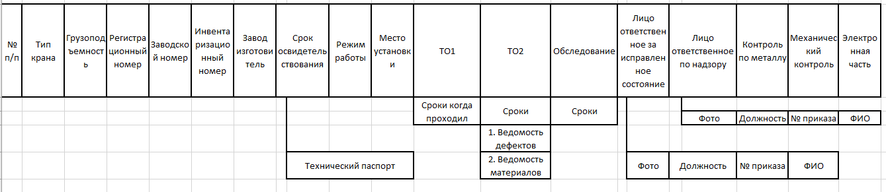

Все данные заполняются через одну форму, в одну таблицу. Там, где есть подчиненные таблицы, они открываются путем нажатия на кнопку на форме.

*Исполнитель имеет право вносить изменения в структуру физической модели базы данных, для более эффективной работы ИС.*